|  |  |  |  |  |  |
| --- | --- | --- | --- | --- | --- |
|  | | **작성자** | **2013180004김대훈**  **2013180013박진수**  **2013180024윤도균** | **팀명** | 알약전사 |
| **주차** | **27주차** | **기간** | **2019.3.3~2019.3.9** | **지도교수** | **정 내 훈**(서명) |
| **이번주 한일** | * **김대훈**  1. 애니메이션, 무기, 총알 상자 연동  * **박진수**  1. 서버와 연동(애니메이션 및 무기 교체, 총알 상자) 2. 피탄 이펙트 추가 및 수정  * **윤도균**  1. 바닥 타일 렌더링 | | | | |

**<상세 수행내용>**

* **김대훈**
  + 애니메이션, 무기, 총알상자 연동을 위한 패킷 구조 수정 및 코드 수정
  + 총알 상자를 먹으면 잔탄이 일정량 증가함.
* **박진수**
* 애니메이션, 무기 교체, 총알 상자 등 서버 연동과 관련된 클라이언트 코드를 수정
* 기존에 있던 피탄 이펙트 대신 2가지 이펙트를 추가하였고 이펙트와 함께 HIT라는 글자가 나오도록 하였음.
* **윤도균**
  + 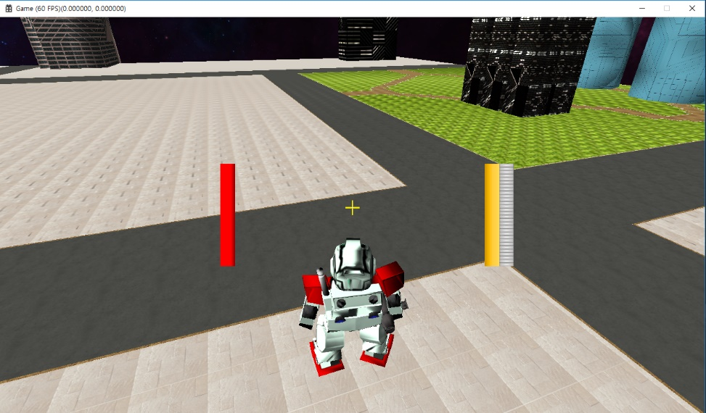바닥 타일 제대로 그리기
  + 셰이더가 타일 배치 이미지를 읽고 색상에 맞는 텍스쳐를 읽도록 함

|  |  |  |  |
| --- | --- | --- | --- |
| **문제점 정리** | * **김대훈**  1. 건물 위치가 연동되지 않음.  * **박진수**  1. 피탄 이펙트가 적절한 상황에 출력되지 않음(바주카는 폭발)  * **윤도균**  1. 배치 이미지를 읽을 때 조금 잘못 읽음 | **해결 방안** | * **김대훈**  1. **건물 위치 연동**  * 박진수  1. 피탄 이펙트 관련 코드 수정   **- 윤도균**   1. 배치 이미지를 CPU가 읽고 전달하면 될 듯 |
| **다음 주차** | **28주차** | **다음 기간** | **2019.3.10~2019.3.16** |
| **다음주 할 일** | 1. DirectX12 공부 2. 애니메이션 공부 및 구현 3. 클라이언트와 서버 연동 4. 게임시스템 구현 5. 지형 제작 6. 애니메이션 제작   4 | | |
| **지도교수**  **Comment** |  | | |